Консультация для родителей «Играем вместе с детьми дома»

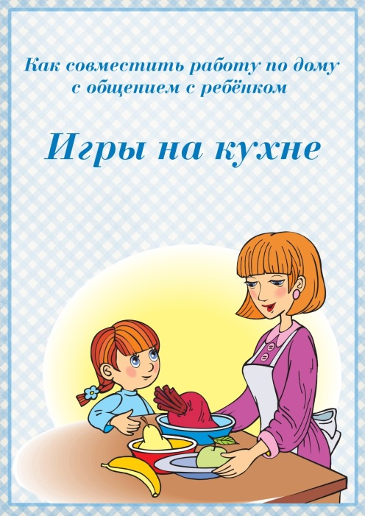

«Игры на кухне»
Используя игру при организации повседневных домашних дел можно научить малыша многому полезному и интересному. Н-р, при приготовлении обеда можно на кухне поиграть с ребенком в следующие игры:
«Съедобное-несъедобное».
Цель: развитие внимания, памяти, расширение словарного запаса. Правила игры: Взрослый называет разные предметы (н-р картошка, нож, вилка, торт, кастрюля и т. п.) ребенок в свою очередь должен отвечать «съедобное» или «несъедобное». Потом можно поменяться ролями.
Отгадываем «Вкусные» загадки.
В поле родился,
На заводе варился,
На столе растворился.
Ответ: Сахар
Маленькое, сдобное
Колесо съедобное.
Я одна его не съем,
Разделю ребятам всем.
Ответ: Бублик
Дедушка смеется,
на нем шубонька трясется.
Ответ: Кисель
Холодок в пакете
Едят и взрослые и дети
Холодок, холодок,
Дай лизнуть тебя разок!
Ответ: Мороженое
В воде родится
, а воды боится.
Ответ: Соль
Наши поросятки выросли на грядке,
К солнышку бочком, хвостики крючком.
Эти поросятки играют с нами в прятки.
Ответ: Огурцы
«Цвет, форма, размер»
Цель: развитие памяти, мышления, внимательности, логики. Правила игры: Родитель предлагает ребенку назвать продукты (предметы на кухне) определенного цвета, формы, размера. «Угадай»
Цель: формирование умения думать и анализировать, обогащение речи, развития творческого мышления, воображения, памяти. Правила игры: Предложите ребенку угадать предмет, описываемый вами, на заданную тему. Потом пусть попробует описать предмет ребенок, а вы отгадываете!
«Кто больше»
Цель: развитие внимания, памяти, расширение словарного запаса. Правила игры: Совместно с ребенком выберите тему игру (н-р: «Посуда») и по очереди называете посуду. Кто больше назвал, тот и выиграл!
«Назови ласково»
Цель: формирование навыков словообразования. Правила игры: Родитель называет любое слово, а ребенок должен назвать его ласково, н-р, морковь-морковочка, тарелка-тарелочка и т.д. «Обзывалки»
Цель: развитие речи, памяти, внимания, чувства юмора. Правила игры: Совместно с ребенком выбираете тему игры, н-р, фрукты. И поочередно «обзываете» друг друга фруктами! (Ты – яблоко!, А ты – ананас! А ты – банан! И т.п.)
Задания на развитие мелкой моторики:
1. рассортировать белую и красную фасоль;
2. выложить из фасоли какую-нибудь фигуру, цифру, букву, слово…;
3. в мешочек положить крупу (рис/гречка/горох) и мелкие игрушки из киндер-сюрприза. Угадать на ощупь найденный в мешочке предмет;
4. посчитать сколько столовых (чайных) ложек, н-р, риса войдет чашку, банку… Ребёнок очень рад минутам, подаренным ему родителями в игре.
Общение в игре не бывает бесплодно для малыша. Чем больше выпадает дорогих минут в обществе близких ему людей, тем больше взаимоотношения, общих интересов, любви между ними в дальнейшем. Фантазируйте и играйте на здоровье! Главное при обучении счету вовсе не овладение вычислительными навыками, а понимание того, что означают числа и для чего они нужны. Знания его будут прочнее, если вы будете их закреплять и дома.
Стоит научить ребенка различать: -пространственное расположение предметов (вверху, внизу, справа, слева, под, над и т. д.); - узнавать основные геометрические фигуры (круг, квадрат, прямоугольник, треугольник); -величину предметов; - понятия "больше", "меньше", "часть", "целое". Формы обучения элементарным математическим представлениям - игра.
Игра "Наоборот" (толстый - тонкий, высокий - низкий, широкий- узкий ).
Игра «Пришли гости» (определение без счета равенства и неравенства двух групп предметов приемом наложения). Использовать термины «больше», «меньше», «поровну». Обратить внимание, чтобы ребенок не пересчитывал один и тот же предмет дважды.
Игра "Назови соседей" (взрослый называет число, а ребенок - его соседей). Например, взрослый говорит: «Два», а ребенок называет: «Один, три».
Игра "Подели предмет" (торт на 2, 4 и т.д. частей). Показать, что целое всегда больше части. Составление задач целесообразно ограничить сложением, вычитанием в одно действие. Пусть ребенок сам примет участие в составлении задачи. Важно научить его ставить вопрос к задаче, понимать, какой именно вопрос может быть логическим завершением условий данной задачи.
Игра "Найди пару" (перед ребенком в ряд лежат числовые карточки, на которых нарисованы или наклеены предметы). Взрослый показывает цифру, а ребенок находит соответствующую карточку.
Игра "Какое число пропущено?" Называется пропущенное число. Счет в дороге. Маленькие дети очень быстро устают в транспорте, если их предоставить самим себе. Это время можно провести с пользой, если вы будете вместе с ребенком считать. Сосчитать можно проезжающие трамваи, количество пассажиров-детей, магазины или аптеки. Можно придумать каждому объект для счета: ребенок считает большие дома, а вы маленькие. У кого больше?
Игра «Сколько вокруг машин?»Обращайте внимание ребенка на то, что происходит вокруг: на прогулке, на пути в магазин и т. д. Задавайте вопросы, например: "Здесь больше мальчиков или девочек?", "Давай сосчитаем, сколько скамеек в парке", "Покажи, какое дерево высокое, а какое самое низкое", "Сколько этажей в этом доме?" И т. д.
Кухня - отличное место для постижения основ математики. Ребенок может пересчитывать предметы сервировки, помогая вам накрывать на стол. Или достать из холодильника по вашей просьбе три яблока и один банан.
Разнообразить задания можно до бесконечности. Сложи квадрат. Возьмите плотную бумагу разных цветов и вырежьте из нее квадраты одного размера - скажем, 10 х 10 см. Каждый квадрат разрежьте по заранее намеченным линиям на несколько частей. Один из квадратов можно разрезать на две части, другой - уже на три. Самый сложный вариант для малыша - набор из 5-6 частей. Теперь давайте ребенку по очереди наборы деталей, пусть он попробует восстановить из них целую фигуру

